「新精選古典文法 三訂版」 内容解説資料
この資料は、一般社団法人教科書協会「教科書発行者行動規範」に則っております。
東京書籍「新精選古典文法 三訂版」―「新編古典探究」関連表
※「新精選古典文法 三訂版」の例文（練習問題を含む）のうち、「新編古典探究701」から採録した例文の一覧。 教科書の単元順に、「新精選古典文法 三訂版」と、教科書での掲載箇所をそれぞれ示した。

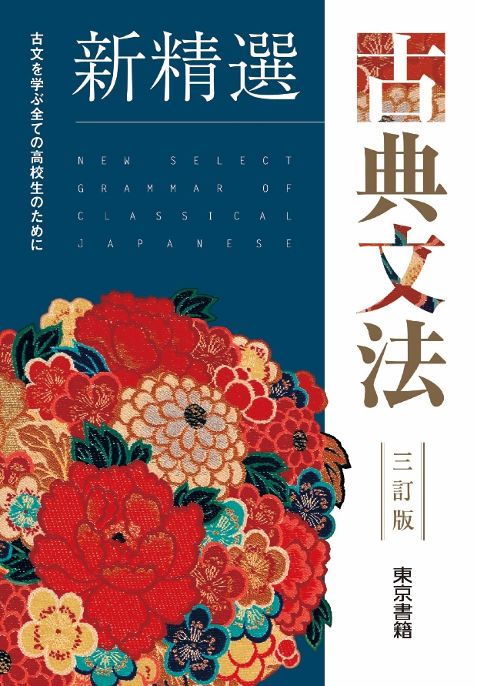

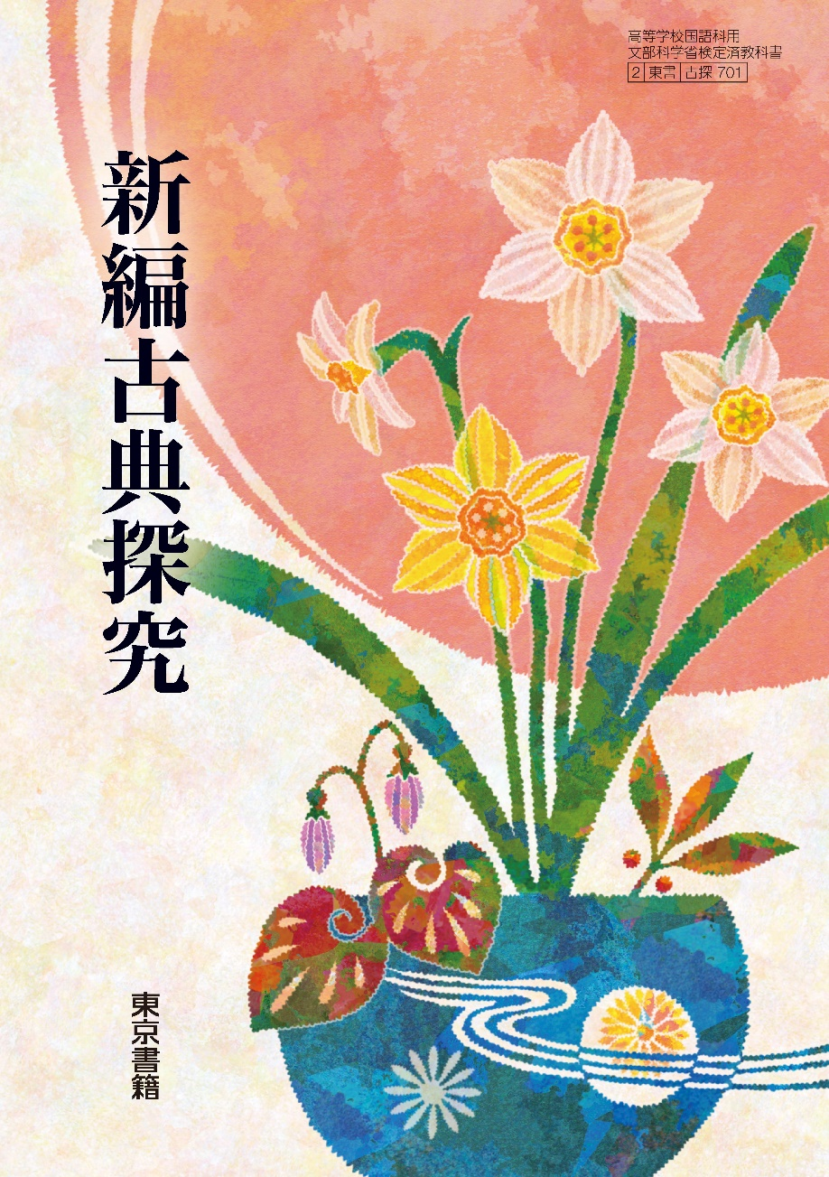

Ⅰ部
1 説話に親しむ
十訓抄
［大江山の歌］
文法書 | 例文 | 教科書
P155 | 「こはいかに。かかるやうやはある。」 | P13L2

２ 随筆を読む
徒然草
［丹波に出雲といふ所あり］
文法書 | 例文 | 教科書
P113 | 「いざ給へ、出雲拝みに。」 | P20L3
P128 | 「ちと承らばや。」 | P21L6
P149 | 「深きゆゑあらん。」 | P20L8
P156 | 「ちと承らばや。」 | P21L6
P158 | 定めて習ひあることに侍ら（ ）。 | P21L5
P158 | 「いかに殿ばら、殊勝のことは御覧じとがめずや。」 | P20L8
P185 | 「いざ給へ、出雲拝みに。」 | P20L3
P185 | すゑ直していにければ、上人の感涙いたづらになりにけり。 | P31L7
［九月二十日のころ］
文法書 | 例文 | 教科書
P21 | あとまで見る人ありとは、いかでか知らん。 | P23L1
P34 | かやうのことは、ただ朝夕の心づかひによるべし。 | P23L2
P56 | やがてかけこもらましかば、口惜しからまし。 | P23L1
P90 | その人、ほどなく失せにけりと聞き侍りし。 | P23L4
P112 | ある人に誘はれ奉りて、明くるまで月見歩くこと侍りしに、 | P22L1
P148 | その人、ほどなく失せにけりと聞き侍りし。 | P23L4
P148 | 明くるまで月見歩くこと侍りしに、 | P22L2
P149 | 案内せさせて入り給ひぬ。 | P22L4
P150 | やがてかけこもらましかば、口惜しからまし。 | P23L1
P160 | その人、ほどなく失せにけりと聞き侍りし。 | P23L4
［花は盛りに］
文法書 | 例文 | 教科書
P32 | たれこめて春の行方知らぬも、なほあはれに情け深し。 | P24L2
P43 | 「この枝、かの枝散りにけり。」 | P24L7
P60 | 殊にかたくななる人ぞ、「この枝、かの枝散りにけり。今は見どころなし。」などは言ふめる。 | P24L7
P87 | よろづのことも、始め終はりこそをかしけれ。 | P24L9
P88 | 月は隈なきをのみ見るものかは。 | P24L1
P99 | 心あらん友もがなと、都恋しうおぼゆれ。 | P25L5
P148 | 咲きぬべきほどの梢、散りしをれたる庭などこそ、見どころ多けれ。 | P24L2
P156 | 花は盛りに、月は隈なきをのみ見るものかは。 | P24L1
P156 | 歌の詞書にも、「花見にまかれりけるに、早く散り過ぎにければ」とも、 | P24L3
P157 | 「この枝、かの枝散りにけり。今は見どころなし。」 | P24L7
P168 | 「この枝、かの枝散りにけり。」 | P24L7
方丈記
［ゆく河の流れ］
文法書 | 例文 | 教科書
P18 | 朝に死に、夕べに生まるるならひ、ただ水の泡にぞ似たりける。 | P29L9
P18 | 知らず、生まれ死ぬる人、いづ方より来たりて、いづ方へか去る。 | P30L1
P19 | 世の中にある、人と栖と、またかくのごとし。 | P29L3
P29 | 所も変はらず、人も多かれど、 | P29L7
P29 | 消えずといへども夕べを待つことなし。 | P30L5
P72 | いにしへ見し人は、二、三十人がうちに、わづかに一人、二人なり。 | P29L8
P76 | あるいは大家滅びて小家となる。 | P29L7
P76 | 世の中にある、人と栖と、またかくのごとし。 | P29L3
P83 | ゆく河の流れは絶えずして、しかも、もとの水にあらず。 | P29L1
P110 | ゆく河の流れは絶えずして、しかも、もとの水にあらず。 | P29L1
P136 | 世の中にある、人と栖と、またかくのごとし。 | P29L3
P137 | 消えずといへども夕べを待つことなし。 | P30L5
P137 | 露落ちて花残れり。 | P30L4
P138 | 知らず、生まれ死ぬる人、いづ方より来たりて、いづ方へか去る。 | P30L1
P146 | たましきの都のうちに、棟を並べ、甍を争へる、貴き、賤しき、人の住まひは、世々を経て尽きせぬものなれど、これをまことかと尋ぬれば、昔ありし家はまれなり。あるいは去年焼けて今年作れり。あるいは大家滅びて小家となる。住む人もこれに同じ。所も変はらず、人も多かれど、いにしへ見し人は、二、三十人がうちに、わづかに一人、二人なり。朝に死に、夕べに生まるるならひ、ただ水の泡にぞ似たりける。知らず、生まれ死ぬる人、いづ方より来たりて、いづ方へか去る。 | P29L4  ～P30L2
P146 | ゆく河の流れは絶えずして、しかも、もとの水にあらず。 | P29L1
P146 | あるいは露落ちて花残れり。 | P30L4
P149 | 何によりてか目を喜ばしむる。 | P30L3
P162 | 二、三十人がうちに、わづかに一人、二人なり。 | P29L8
P164 | ゆく河の流れは絶えずして、しかも、もとの水にあらず。 | P29L1
P166 | あるいは大家滅びて小家となる。 | P29L7
３ 作り物語を読む
竹取物語
［なよたけのかぐや姫］
文法書 | 例文 | 教科書
P6 | 今は昔、竹取の翁といふ者ありけり。野山にまじりて竹を取りつつ、よろづのことに使ひけり。名をば、さぬきのみやつことなむいひける。 | P32L1
P78 | 「我、朝ごと夕ごとに見る竹の中におはするにて、知りぬ。」 | P32L5
P83 | 野山にまじりて竹を取りつつ、よろづのことに使ひけり。 | P32L1
P86 | 名をば、さぬきのみやつことなむいひける。 | P32L2
P90 | もと光る竹なむ一筋ありける。 | P32L3
P93 | 名をば、さぬきのみやつことなむいひける。 | P32L2
P96 | 三寸ばかりなる人、いとうつくしうてゐたり。 | P32L4
P114 | 今は昔、竹取の翁といふ者ありけり。 | P32L1
P120 | 「我、朝ごと夕ごとに見る竹の中におはするにて、知りぬ。」 | P32L5
P151 | 寄りて見るに、筒の中光りたり。 | P32L3
P157 | あやしがりて寄りて見るに、筒の中光りたり。 | P32L3
P159 | 「子になり給ふべき人なめり。」 | P32L5
P168 | 「竹の中におはするにて、知りぬ。」 | P32L5
［天の羽衣］
文法書 | 例文 | 教科書
P70 | 天の羽衣入れり。 | P32L12
P121 | 「もの知らぬこと、なのたまひそ。」 | P34L11
P121 | 翁を、いとほし、かなしと思しつることも失せぬ。 | P35L8
P122 | 「きたなき所の物聞こし召したれば、」 | P33L13
P124 | 一人の天人言ふ、「壺なる御薬奉れ。」 | P33L13
P125 | いみじく静かに、朝廷に御文奉り給ふ。 | P34L12
P135 | 一人の天人言ふ、「壺なる御薬奉れ。」 | P33L13
P135 | いみじく静かに、朝廷に御文奉り給ふ。 | P34L12
P155 | 今はとて天の羽衣着る折ぞ君をあはれと思ひ出でける | P35L6
P156 | 「もの知らぬこと、なのたまひそ。」 | P34L11
［富士の山］
文法書 | 例文 | 教科書
P24 | あふこともなみだに浮かぶわが身には死なぬ薬も何にかはせむ | P36L11
P37 | 駿河国にあなる山の頂に、持てつくべきよし仰せ給ふ。 | P36L9
P54 | 御文、不死の薬の壺並べて、火をつけて燃やすべきよし仰せ給ふ。 | P37L1
P88 | 「いづれの山か天に近き。」 | P36L8
P114 | 広げて御覧じて、いとあはれがらせ給ひて、物も聞こし召さず。御遊びなどもなかりけり。 | P36L5
P115 | 「駿河国にあるなる山なむ、この都も近く、天も近く侍る。」 | P36L9
P117 | 大臣、上達部を召して、「いづれの山か天に近き。」と問はせ給ふに、 | P36L8
P117 | 中将、人々引き具して帰り参りて、 | P36L4
P126 | 薬の壺に、御文添へて参らす。 | P36L5
P127 | かぐや姫を、え戦ひとめずなりぬること、こまごまと奏す。 | P36L4
P146 | あふこともなみだに浮かぶわが身には死なぬ薬も何にかはせむ | P36L11
P150 | 峰にてすべきやう教へさせ給ふ。 | P37L1
P154 | その煙、いまだ雲の中へ立ち上るとぞ、言ひ伝へたる。 | P37L4
P155 | 死なぬ薬も何にかはせむ | P36L11
P159 | 薬の壺に、御文添へて（ ）。 | P36L5

４ 和歌の世界
『小倉百人一首』より
文法書 | 例文 | 教科書
P38 | 山川に風のかけたるしがらみは流れもあへぬもみぢなりけり ［出典は古今和歌集］ | P48L8
P52 | ひさかたの光のどけき春の日にしづ心なく花の散るらむ | P48L3
P108 | 人はいさ心も知らずふるさとは花ぞ昔の香ににほひける ［出典は古今和歌集］ | P48L5

５ 日記を読む
土佐日記
［馬のはなむけ］
文法書 | 例文 | 教科書
P24 | 船路なれど馬のはなむけす。 | P54L9
P95 | 年ごろよく比べつる人々なむ、別れ難く思ひて、日しきりにとかくしつつ、ののしるうちに夜更けぬ。 | P54L6
P150 | 住む館より出でて、船に乗るべき所へ渡る。 | P54L5
P151 | 男もすなる日記といふものを、女もしてみむとて、するなり。 | P54L1
P154 | 潮海のほとりにてあざれ合へり。 | P55L1
［帰京］
文法書 | 例文 | 教科書
P50 | いとはつらく見ゆれど、こころざしはせむとす。 | P56L6
P73 | 見し人の松の千年に見ましかば遠く悲しき別れせましや | P57L4
P87 | 中垣こそあれ、ひとつ家のやうなれば、 | P56L3
P148 | とまれかうまれ、疾く破りてむ。 | P57L5
P149 | 声高にものも言はせず。 | P56L5
P158 | 「あはれ。」とぞ人々言ふ。 | P56L9
P165 | 今宵、「かかること。」と、声高にものも言はせず。 | P56L5
P185 | なほ飽かずやあらむ、またかくなむ。 | P57L3
P187 | とまれかうまれ、疾く破りてむ。 | P57L5
更級日記
［門出］
文法書 | 例文 | 教科書
P46 | 額をつきし薬師仏の立ち給へるを、見捨て奉る、悲しくて、人知れずうち泣かれぬ。 | P59L5
P61 | 「京に疾く上げ給ひて、物語の多く候ふなる、ある限り見せ給へ。」 | P58L8
P117 | 「物語の多く候ふなる、ある限り見せ給へ。」 | P58L9
P125 | 薬師仏の立ち給へるを、見捨て奉る、悲しくて、 | P59L5
P127 | 身を捨てて額をつき、祈り申すほどに、 | P58L9
P135 | 薬師仏の立ち給へるを、見捨て奉る、悲しくて、 | P59L5
P157 | あづまぢの道の果てよりも、なほ奥つ方に生ひ出でたる人、いかばかりかはあやしかりけむを、いかに思ひはじめけることにか、世の中に物語といふもののあんなるを、いかで見ばやと思ひつつ、つれづれなる昼間、宵居などに、姉、継母などやうの人々の、その物語、かの物語、光源氏のあるやうなど、ところどころ語るを聞くに、いとどゆかしさまされど、わが思ふままに、そらにいかでかおぼえ語らむ。 | P58L1  ～L7
P157 | 日の入り際の、いとすごく霧りわたりたるに、車に乗るとて、うち見やりたれば、人まには参りつつ、額をつきし薬師仏の立ち給へるを、見捨て奉る、悲しくて、人知れずうち泣かれぬ。 | P59L4  ～L6
［物語］
文法書 | 例文 | 教科書
P64 | 紫のゆかりを見て、続きの見まほしくおぼゆれど、人語らひなどもえせず。 | P60L2
P77 | これを見るよりほかのことなければ、 | P61L6
P82 | 母、物語など求めて見せ給ふに、げにおのづから慰みゆく。 | P60L1
P93 | 引き出でつつ見る心地、后の位も何にかはせむ。 | P61L4
P97 | 「いとうつくしう生ひなりにけり。」など、あはれがり、めづらしがりて、 | P60L9
P100 | 我はこのごろわろきぞかし、 | P61L10
P115 | 「何をか奉らむ。」 | P60L10
P146 | 夢に、いと清げなる僧の、黄なる地の袈裟着たるが来て、「法華経五の巻を疾く習へ。」と言ふと見れど、 | P61L8
P167 | かたちも限りなくよく、髪もいみじく長くなりなむ、 | P61L11

６ 軍記物語を味わう
平家物語
［壇の浦の戦い］
文法書 | 例文 | 教科書
P149 | 「我と思はん者どもは、寄つて教経に組んで生け捕りにせよ。」 | P68L10

Ⅱ部
１ 随筆を味わう
枕草子
［九月ばかり］
文法書 | 例文 | 教科書
P36 | 軒の上などはかいたる蜘蛛の巣のこぼれ残りたるに、 | P87L3
P82 | 人も手触れぬに、ふと上ざまへ上がりたるも、いみじうをかし。 | P88L1
P154 | 露の落つるに、枝うち動きて、人も手触れぬに、ふと上ざまへ上がりたるも、いみじうをかし。 | P88L1
P168 | 人も手触れぬに、ふと上ざまへ上がりたるも、いみじうをかし。 | P88L1
［中納言参り給ひて］
文法書 | 例文 | 教科書
P43 | 「これは隆家が言にしてむ。」とて、笑ひ給ふ。 | P89L7
P69 | 「さては、扇のにはあらで、くらげのななり。」 | P89L6
P73 | 「さては、扇のにはあらで、くらげのななり。」 | P89L6
P158 | おぼろけの紙はえ張る（ ）ば、 | P89L2
P158 | 「一つな落とし（ ）。」 | P89L9
P185 | 「一つな落としそ。」と言へば、いかがはせむ。 | P89L9
［雪のいと高う降りたるを］
文法書 | 例文 | 教科書
P48 | 御格子上げさせて、御簾を高く上げたれば、笑はせ給ふ。 | P90L3
P101 | 「少納言よ。香炉峰の雪いかならむ。」 | P90L2
P125 | 例ならず御格子参りて、 | P90L1
P161 | 雪のいと高う降りたるを、例ならず御格子参りて、炭櫃に火おこして、物語などして集まり候ふに、「少納言よ。香炉峰の雪いかならむ。」と仰せらるれば、御格子上げさせて、御簾を高く上げたれば、笑はせ給ふ。 | P90L1～L6  (全文)
P170 | 「少納言よ。香炉峰の雪いかならむ。」 | P90L2
P187 | 雪のいと高う降りたるを、例ならず御格子参りて、 | P90L1

２ 歌物語を楽しむ
伊勢物語
［初冠］
文法書 | 例文 | 教科書
P43 | その里に、いとなまめいたる女はらから住みけり。この男、垣間見てけり。 | P94L3
P155 | ついでおもしろきことともや思ひ（ ）。 | P95L2
P157 | 春日の里に領るよしして、狩りにいにけり。 | P94L1
P164 | 昔、男、初冠して、 | P94L1
［東下り］
文法書 | 例文 | 教科書
P21 | 富士の山を見れば、五月のつごもりに、雪いと白う降れり。 | P98L1
P42 | 三河国八橋といふ所に至りぬ。 | P96L7
P44 | 道知れる人もなくて惑ひ行きけり。 | P96L6
P45 | 京には見えぬ鳥なれば、みな人見知らず。 | P98L10
P73 | 白き鳥の、嘴と脚と赤き、鴫の大きさなる、 | P98L9
P74 | その沢にかきつばたいとおもしろく咲きたり。 | P96L10
P74 | 「はや舟に乗れ。日も暮れぬ。」 | P98L7
P74 | 東の方に住むべき国求めにとて行きけり。 | P96L4
P78 | もとより友とする人、一人、二人して行きけり。 | P96L6
P86 | 橋を八つ渡せるによりてなむ、八橋といひける。 | P96L8
P91 | 渡し守に問ひければ、「これなむ都鳥。」と言ふを聞きて、 | P98L11
P93 | 限りなく遠くも来にけるかなとわび合へるに、 | P98L6
P97 | 京に思ふ人なきにしもあらず。 | P98L9
P100 | 限りなく遠くも来にけるかなとわび合へるに、 | P98L6
P143 | 唐衣きつつなれにしつましあればはるばるきぬる旅をしぞ思ふ | P97L1
P149 | 東の方に住むべき国求めにとて行きけり。 | P96L4
P154 | 武蔵国と下総国との中に、いと大きなる川あり。 | P98L5
P149 | なりは塩尻のやうになむありける。 | P98L4
P156 | 限りなく遠くも来にけるかなとわび合へるに、 | P98L6
P158 | 名にし負はばいざ言問はむ都鳥 | P98L13
P159 | 「かかる道は、いかでかいまする。」 | P97L9
P165 | その沢にかきつばたいとおもしろく咲きたり。 | P96L10
P167 | 橋を八つ渡せるによりてなむ、八橋といひける。 | P96L8
P169 | 京には見えぬ鳥なれば、みな人見知らず。 | P98L10
P169 | 三河国八橋といふ所に至りぬ。 | P96L7
P171 | 道知れる人もなくて惑ひ行きけり。 | P96L6
［渚の院］
文法書 | 例文 | 教科書
P24 | 十一日の月も隠れなむとすれば、かの馬頭の詠める、 | P101L9
P29 | 山の端なくは月も入らじを | P101L13
P84 | 狩りはねむごろにもせで、酒をのみ飲みつつ、やまと歌にかかれりけり。 | P100L8
P96 | 夜更くるまで酒飲み、物語して、 | P101L8
P114 | 昔、惟喬親王と申す親王おはしましけり。 | P100L1
P120 | 年ごとの桜の花盛りには、その宮へなむおはしましける。 | P100L4
P138 | 馬頭なりける人の詠める、 | P100L12
P150 | おしなべて峰も平らになりななむ山の端なくは月も入らじを | P101L13
P156 | 酒をのみ飲みつつ、やまと歌にかかれりけり。 | P100L8

３ 歴史物語を読む
大鏡
［道真の左遷］
文法書 | 例文 | 教科書
P159 | 御前の梅の花を（ ）て、 | P109L9
P187 | さるべきにやおはしけむ、右大臣の御ためによからぬこと出で来て、 | P108L9
［三船の才］
文法書 | 例文 | 教科書
P121 | 入道殿、「かの大納言、いづれの船にか乗らるべき。」とのたまはすれば、 | P110L6
P149 | 入道殿の大井川に逍遥せさせ給ひしに、 | P110L1
［道長、伊周の競射］
文法書 | 例文 | 教科書
P80 | 「摂政、関白すべきものならば、この矢当たれ。」 | P113L6
P88 | 中心には当たるものかは。 | P113L1
P98 | 「何か射る。な射そ、な射そ。」 | P113L11
P124 | 帥殿の、南院にて人々集めて弓あそばししに、 | P112L5
P147 | 延べさせ給ひけるを、やすからず思しなりて、 | P112L9
P160 | 帥殿の、南院にて人々集めて弓あそばししに、この殿渡らせ給へれば、思ひかけずあやしと、中関白殿思しおどろきて、いみじう饗応し申させ給うて、下﨟におはしませど、前に立て奉りて、まづ射させ奉らせ給ひけるに、帥殿の矢数いま二つ劣り給ひぬ。 | P112L1～L8

４ 歌話・歌論を読む
古今和歌集仮名序
［やまと歌は］
文法書 | 例文 | 教科書
P45 | 生きとし生けるもの、いづれか歌を詠まざりける。 | P123L4
P76 | 生きとし生けるもの、 | P123L4
P88 | 生きとし生けるもの、いづれか歌を詠まざりける。 | P123L4
P90 | いづれか歌を詠まざりける。 | P123L4

５ 作り物語を味わう
源氏物語
［光源氏の誕生］
文法書 | 例文 | 教科書
P29 | 取り立ててはかばかしき後ろ見しなければ、 | P127L14
P30 | 同じほど、それより下臈の更衣たちはましてやすからず。 | P126L4
P32 | いよいよ飽かずあはれなるものに思ほして、 | P126L7
P43 | 楊貴妃の例も引き出でつべくなりゆくに、 | P127L5
P72 | いとやむごとなき際にはあらぬが、すぐれて時めき給ふありけり。 | P126L1
P77 | 同じほど、それより下臈の更衣たちはましてやすからず。 | P126L4
P82 | 急ぎ参らせて御覧ずるに、めづらかなる児の御かたちなり。 | P128L3
P95 | 世になく清らなる玉の男皇子さへ生まれ給ひぬ。 | P128L2
P96 | 朝夕の宮仕へにつけても、人の心をのみ動かし、 | P126L5
P97 | 取り立ててはかばかしき後ろ見しなければ、 | P127L14
P127 | 疑ひなき儲けの君と、世にもてかしづき聞こゆれど、 | P128L5
P129 | いづれの御時にか、女御、更衣あまた候ひ給ひける中に、 | P126L1
P135 | いづれの御時にか、女御、更衣あまた候ひ給ひける中に、 | P126L1
P139 | 前の世にも、御契りや深かりけむ、世になく清らなる玉の男皇子さへ生まれ給ひぬ。 | P128L2
P160 | いづれの御時にか、女御、更衣あまた候ひ給ひける中に、 | P126L1
P162 | いとやむごとなき際にはあらぬが、すぐれて時めき給ふありけり。 | P126L1
P163 | 取り立ててはかばかしき後ろ見しなければ、 | P127L14
P185 | いつしかと心もとながらせ給ひて、 | P128L3
［若紫］
文法書 | 例文 | 教科書
P34 | 「いで、あな幼や。」 | P132L1
P34 | 「梳ることをうるさがり給へど、をかしの御髪や。」 | P132L10
P60 | 簾少し上げて、花奉るめり。 | P129L13
P69 | 少しおぼえたるところあれば、子なめりと見給ふ。 | P130L11
P72 | 「雀の子を犬君が逃がしつる、伏籠のうちに籠めたりつるものを。」 | P130L11
P75 | 「いづ方へかまかりぬる、いとをかしうやうやうなりつるものを。」 | P130L14
P76 | 「何ごとぞや。童べと腹立ち給へるか。」 | P130L10
P81 | 「梳ることをうるさがり給へど、をかしの御髪や。」 | P132L10
P82 | 「罪得ることぞと常に聞こゆるを、心憂く。」 | P132L3
P83 | 簾少し上げて、花奉るめり。 | P129L13
P85 | 「伏籠のうちに籠めたりつるものを。」 | P130L12
P87 | 烏などもこそ見つくれ | P131L1
P88 | 「童べと腹立ち給へるか。」 | P130L10
P97 | 「今日しも端におはしましけるかな。」 | P133L10
P98 | かの人の御代はりに、明け暮れの慰めにも見ばや、 | P134L7
P117 | かの小柴垣のもとに立ち出で給ふ。 | P129L11
P127 | 「罪得ることぞと常に聞こゆるを、心憂く。」とて、 | P132L3
P130 | 「源氏の中将の、瘧病まじなひにものし給ひけるを、ただ今なむ聞きつけ侍る。」 | P133L10
P131 | 「この世にののしり給ふ光源氏、かかるついでに見奉り給はむや。」 | P133L14
P135 | 「源氏の中将の、瘧病まじなひにものし給ひけるを、ただ今なむ聞きつけ侍る。」 | P133L10
P137 | 清げなる大人二人ばかり、さては、童べぞ出で入り遊ぶ。 | P130L5
P139 | ねびゆかむさまゆかしき人かな、と目とまり給ふ。 | P132L6
P154 | 「雀の子を犬君が逃がしつる、伏籠のうちに籠めたりつるものを。」 | P130L11
P154 | かの小柴垣のもとに立ち出で給ふ。 | P129L11
P154 | いと口惜しと思へり。 | P130L12
P155 | 「いとあやしきさまを人や見つらむ。」とて、 | P133L13
P156 | あはれなる人を見つるかな、 | P134L4
P158 | 「いで、あな幼や。」 | P132L1
P162 | 「雀の子を犬君が逃がしつる。」 | P130L11
P166 | 少しおぼえたるところあれば、子なめりと見給ふ。 | P130L11
P169 | 明け暮れの慰めにも見ばや、 | P134L8
P171 | 「罪得ることぞと常に聞こゆるを、心憂く。」 | P132L3

